令和7年度　(社)神奈川県高齢者福祉施設協議会

　　　　　介護職員研修会

≪日程・研修内容≫

介護の現場では、「人手不足」「多忙」「情報共有の難しさ」など、個々の職員が業務を“抱え込んで”しまいがちな状況が少なくありません。その結果、ケアの質や職場の雰囲気、職員のメンタルヘルスに影響が生じることもあります。日常の業務をふり返りながら、「どこで連携が滞っているのか」「どこを見直せばもっとチームとして機能するのか」という視点で、組織内の連携・協働体制を“再点検”していきます。

事例を交えながら、情報共有の仕方・役割の再確認・相談しやすい風土づくりについて具体的に考える時間とし、明日からのケア実践に生かせるヒントを持ち帰っていただきます。

|  |  |  |  |
| --- | --- | --- | --- |
| 月　日 | 時　　間 | 研修内容 | 講師等 |
| 8月7日（木） | 10：00～12：00 | ・“抱え込み”や“すれ違い”の背景にある課題  ・お互いを補い合う関係性の構築 | 東洋大学  福祉社会デザイン学部  社会福祉学科  助教  新田　恵美氏 |
| 12：00～13：00 | 昼食休憩 |
| 13：00～16：00 | ～事例や職場での課題・悩みをグループワークで一緒に考えよう～ |

参加申込書

申込施設(事業所)名

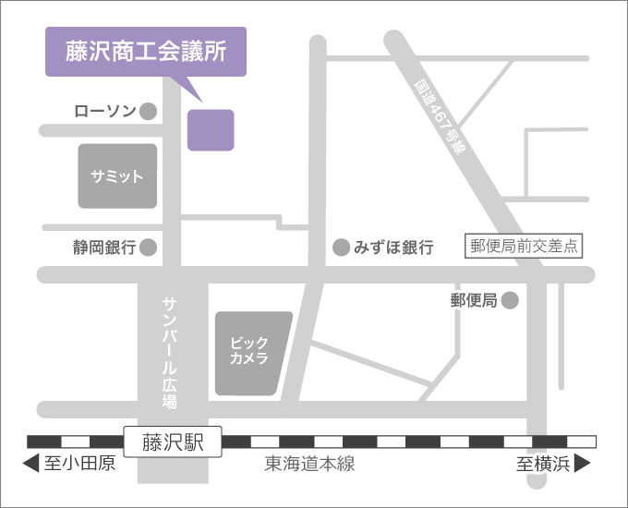

参加申込は

メールまたはFAXでお願いします

e-mail : igarashi@kanagawa-koureikyo.or.jp

F A X : 045-311-8768

|  |  |
| --- | --- |
| 参加者氏名 | 経験年数 |
|  |  |
|  |  |
|  |  |

※定員になり次第締切りとさせていただ

きます。

会場案内図

藤沢商工会議所ミナパーク

交通

・JR東海道線藤沢駅北口から 　徒歩３分   
・小田急線藤沢駅から 　徒歩４分   
・江ノ島電鉄藤沢駅から 　徒歩５分